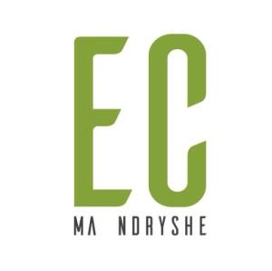
Organizata Jo-Qeveritare Emancipimi Civil Ma Ndryshe
EC MA NDRYSHE

THIRRJE PËR OFERTË
Tabletë digjitale

EC Ma Ndryshe në kuadër të projektit “HumanRightivism" implementuar nga Community Development Fund (CDF) dhe mbështetur nga Qeveria e Suedisë, për të zgjeruar promovimin e metodologjisë dhe për të stimuluar OSHC-të dhe grupet e komunitetit për aktivizim më të madh në komuna të ndryshme, hap konkurs për ofertë për blerjen e tabletave digjitale.
EC Ma Ndryshe fton kompanitë e interesuara të dorëzojnë ofertat e tyre për tabletë digjitale që i përmbush të paktën ose minimum këto kritere:
- Procesor: 2.0 GHz Quad – Core Processor
- RAM: 3GB RAM
- Internal Storage: 32GB
- MicroSD: 128 GB
- Camera Front: 2 MP
- Camera Rear: 8 MP
- Display: 8
- Display: 1340 x 800 pixels
- Connectivity: WiFi
- Battery: 5000 mAh
- Color: N/A
- Manufacturer Warranty: 1 year
Kriteret për ofertim:
- Oferta duhet të përmbajë dokumentet në vijim: Çertifikata e regjistrimit të biznesit, Çertifikata e numrit fiskal; Çertifikata e TVSH‐së (kompanitë që janë deklaruese të TVSH-së),
- Çmimi duhet të përfshijë koston e transportit deri në zyret e EC Ma Ndryshe,
- Çdo pajisje duhet të ketë garancion,
- Ofertat duhet të dorëzohen në mënyrë elektronike në info@ecmandryshe.org deri më datë 12.08.2022, ora 15:00 me shënim: Ofertë për tabletë digjitale.
- Ofertat që vijnë pas këtij afati dhe ato që nuk i përmbajnë dokumentet relevante, nuk do të konsiderohen.
Pas vlerësimit fillestar të ofertave, EC Ma Ndryshe rezervon të drejtën të kërkojë dokumente (dëshmi) shtesë nga kompanitë nëse këtë e vlerëson të nevojshme. EC Ma Ndryshe rezervon të drejtën për të negociuar ofertën financiare. Vetëm kompanitë fituese do të informohen/kontaktohen.

